### Юные биологи на практическом занятии в лаборатории Науколаб

Юные биологи на практическом занятии в лаборатории Науколаб учились работать с микроскопом. Невидимый невооружённым глазом мир вызвал у ребят большое удивление. К уроку окружающего мира они приготовили сообщения о шляпочных грибах. Каким же было их удивление, когда они увидели в микроскоп гифы гриба мукора и пеницилла. Кому то они напомнили лабиринт, кому то, показались похожими на водоросли. Ребята узнали о вредных и полезных свойствах этих организмов и решили познакомиться с ними поближе, выбрав темой для исследовательской работы изучение разновидностей грибов.

[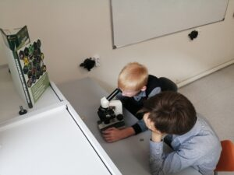](http://omutinsk1.ru/wp-content/uploads/2023/10/1-35.jpg) [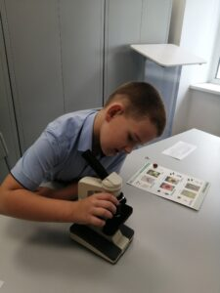](http://omutinsk1.ru/wp-content/uploads/2023/10/2-30.jpg) [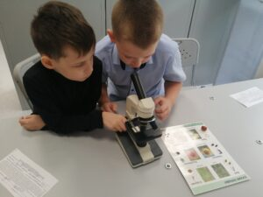](http://omutinsk1.ru/wp-content/uploads/2023/10/3-27.jpg) [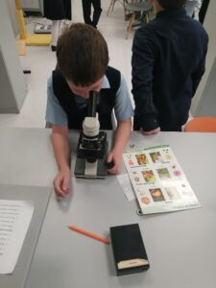](http://omutinsk1.ru/wp-content/uploads/2023/10/4-23.jpg) [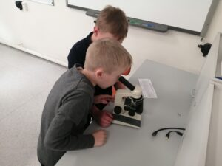](http://omutinsk1.ru/wp-content/uploads/2023/10/5-17.jpg) [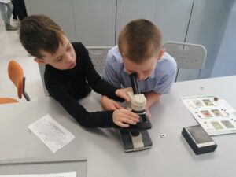](http://omutinsk1.ru/wp-content/uploads/2023/10/6-8.jpg)